État des lieux Semaine 1 - Rôle B (Backend)
Projet : Food Truck MVP - Click & Collect
Responsable : Essaddik Simou
Date : 8 février 2026
Statut : ✅ TERMINÉ
📊 Synthèse
Objectif Semaine 1 | Statut | Livrable
Choix architecture no-code | ✅ | Supabase + n8n + Stripe
Schéma d'architecture | ✅ | Diagramme Mermaid
Base de données initiale | ✅ | Tables orders, payments, audit_log
Intégration paiement | ✅ | Webhook Stripe → n8n → Supabase
Back-office minimal | ⚠️ | Accessible via Supabase Dashboard
Environnement de test | ✅ | Tout en ligne (cloud)
🎯 Ce qui fonctionne
✅ Client peut commander et payer (backend prêt)
✅ Équipe voit les commandes (via Supabase Dashboard)
✅ Produit utilisable (dès que frontend Rôle A est déployé)
Test validé : stripe trigger payment_intent.succeeded → paiement enregistré + statut commande mis à jour

Architecture déployée

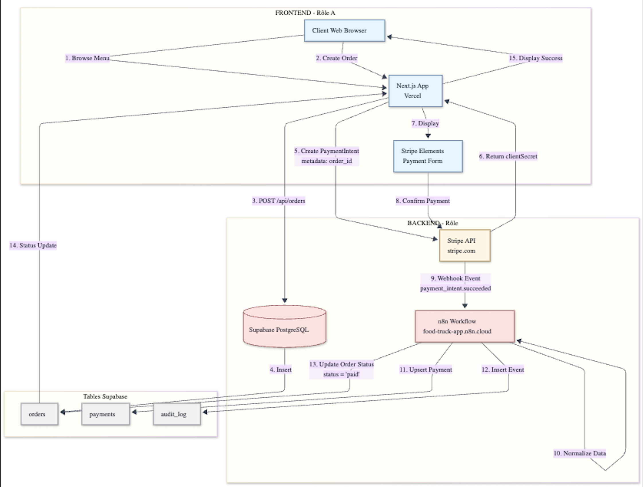

USER STORIES POSSIBLES AVEC LES LIVRABLES MVP SEMAINE 1
✅ CE QUI FONCTIONNE ACTUELLEMENT (Backend Infrastructure)
Infrastructure opérationnelle :
- ✅ Base de données Supabase avec tables orders, payments, audit_log
- ✅ Workflow n8n actif qui écoute les webhooks Stripe
- ✅ Pipeline complet : Stripe → n8n → Supabase
- ✅ Traçabilité des paiements et événements
🎯 USER STORIES RÉALISABLES MAINTENANT
🔹 US-001 : En tant qu'administrateur, je veux voir les paiements reçus
Critères d'acceptation :
- Je peux me connecter à Supabase Dashboard
- Je vois la liste des paiements dans la table payments
- Chaque paiement affiche : ID Stripe, montant, devise, statut, date
- Je peux filtrer par statut (succeeded, failed, pending)
Statut : ✅ RÉALISABLE MAINTENANT (via Supabase Dashboard)
Complexité : 0 (déjà fonctionnel)
🔹 US-002 : En tant qu'administrateur, je veux consulter l'historique des événements
Critères d'acceptation :
- Je peux me connecter à Supabase Dashboard
- Je vois la liste des événements dans la table audit_log
- Chaque événement affiche : type, source, entity_id, payload JSON, timestamp
- Je peux chercher par entity_id (PaymentIntent ID)
Statut : ✅ RÉALISABLE MAINTENANT (via Supabase Dashboard)
Complexité : 0 (déjà fonctionnel)
🔹 US-003 : En tant que système, je veux enregistrer automatiquement les paiements Stripe
Critères d'acceptation :
- Quand un paiement réussit sur Stripe, il est automatiquement enregistré dans Supabase
- Le montant, la devise et le statut sont correctement sauvegardés
- Si le même paiement arrive deux fois (webhook duplicate), il est mis à jour (upsert)
- Un log d'audit est créé pour chaque événement
Statut : ✅ FONCTIONNEL (validé par test CLI)
Complexité : 0 (déjà implémenté)
🔹 US-004 : En tant que développeur, je veux tester le flux de paiement sans client réel
Critères d'acceptation :
- Je peux déclencher un événement de test avec Stripe CLI
- L'événement est traité par n8n
- Le paiement test apparaît dans Supabase
- Je peux vérifier les logs d'exécution dans n8n
Statut : ✅ FONCTIONNEL (validé avec stripe trigger)
Complexité : 0 (déjà validé)
🚀 USER STORIES À DÉVELOPPER (SEMAINE 2)
🔸 US-005 : En tant que client, je veux passer une commande de nourriture
Critères d'acceptation :
- Je peux voir un menu avec des plats (nom, prix, photo)
- Je peux ajouter des plats à mon panier
- Je peux voir le total de ma commande
- Je peux cliquer sur "Commander" pour payer
Statut : ⏳ À DÉVELOPPER
Complexité : 5 jours (frontend Next.js + API)
Dépendances :
- Page /menu avec composants React
- State management (Zustand ou Context)
- API Route /api/orders pour créer une commande
🔸 US-006 : En tant que client, je veux payer ma commande par carte bancaire
Critères d'acceptation :
- Après avoir cliqué sur "Commander", je suis redirigé vers une page de paiement
- Je vois un formulaire Stripe intégré (Stripe Checkout ou Payment Element)
- Je peux saisir mes informations de carte (mode test : 4242 4242 4242 4242)
- Après paiement, je vois une confirmation
Statut : ⏳ À DÉVELOPPER
Complexité : 3 jours (intégration Stripe SDK)
Dépendances :
- @stripe/stripe-js installé
- API Route /api/create-payment-intent qui crée un PaymentIntent avec correlation_id
- Page /checkout/[orderId] avec formulaire Stripe
🔸 US-007 : En tant que système, je veux mettre à jour le statut de la commande après paiement
Critères d'acceptation :
- Quand un paiement réussit, n8n reçoit le webhook
- n8n cherche la commande avec correlation_id = paymentIntentId
- Le statut de la commande passe de "pending" à "paid"
- Le client voit son statut mis à jour en temps réel (polling ou websocket)
Statut : ⚠️ PARTIELLEMENT FONCTIONNEL (workflow existe, mais pas de correlation_id encore)
Complexité : 2 jours (ajouter correlation_id lors de la création du PaymentIntent)
Dépendances :
- Modifier /api/create-payment-intent pour ajouter metadata: { order_id: "..." }
- Tester le flux end-to-end avec une vraie commande
🔸 US-008 : En tant que client, je veux voir le statut de ma commande
Critères d'acceptation :
- Après paiement, je suis redirigé vers /order/[orderId]
- Je vois le détail de ma commande (plats, quantités, total)
- Je vois le statut actuel (paid, preparing, ready, delivered)
- Le statut se met à jour automatiquement sans recharger la page
Statut : ⏳ À DÉVELOPPER
Complexité : 3 jours (page + polling API)
Dépendances :
- API Route /api/orders/[id] (GET)
- Polling toutes les 5 secondes ou Supabase Realtime
🔸 US-009 : En tant qu'administrateur, je veux voir les commandes en attente
Critères d'acceptation :
- Je peux accéder à une page /admin/orders
- Je vois la liste des commandes avec statut "paid"
- Je peux cliquer sur "Préparer" pour passer le statut à "preparing"
- Je peux cliquer sur "Prêt" pour passer le statut à "ready"
Statut : ⏳ À DÉVELOPPER
Complexité : 5 jours (interface admin + authentification)
Dépendances :
- Authentification admin (Supabase Auth ou simple mot de passe)
- API Routes pour mettre à jour le statut
- Interface React avec liste de commandes
📊 RÉSUMÉ DES USER STORIES
ID | Titre | Statut | Complexité | Priorité
US-001 | Voir les paiements (admin) | ✅ Fait | 0j | -
US-002 | Consulter l'historique | ✅ Fait | 0j | -
US-003 | Enregistrement auto paiements | ✅ Fait | 0j | -
US-004 | Tester sans client | ✅ Fait | 0j | -
US-005 | Commander nourriture (client) | ⏳ À faire | 5j | 🔥 Haute
US-006 | Payer par CB (client) | ⏳ À faire | 3j | 🔥 Haute
US-007 | MAJ statut commande | ⚠️ Partiel | 2j | 🔥 Haute
US-008 | Voir statut commande (client) | ⏳ À faire | 3j | Moyenne
US-009 | Gérer commandes (admin) | ⏳ À faire | 5j | Moyenne

Coordination S1 → S2 (Rôle A ↔ Rôle B) — Vue synthétique (tables)
1) Semaine 1 — Attendu vs Réalisé
Rôle B (toi) — Ops & Delivery
Attendu S1 (Rôle B) | État | Preuve / livrable
Choix architecture no-code du MVP | ✅ Fait | Stack Stripe ↔ n8n ↔ Supabase (cloud)
Schéma d’architecture (front/back/data/automatisations) | ✅ Fait | Diagramme (Mermaid/PNG)
Création de la base de données initiale | ✅ Fait | Tables Supabase (orders, payments, audit_log …)
Intégration du paiement | ✅ Fait | Webhook Stripe + workflow n8n opérationnel
Back-office minimal commandes | ⚠️ Partiel | Consultation/filtrage via Supabase Dashboard (UI dédiée à prévoir côté A si nécessaire)
Mise en ligne environnement de test | ✅ Fait (backend) | Supabase+n8n+Stripe en ligne ; frontend dépend de A
Rôle A (collègue) — Customer & Impact
Attendu S1 (Rôle A) | État (à confirmer par A) | Livrable attendu
Analyse du besoin + persona client | ⏳ | Persona (PPTX/Miro)
Premières user stories | ⏳ | Backlog initial
Parcours client (commande → paiement → confirmation) | ⏳ | CJM (PPTX/Miro)
Maquettes (≥ 2 écrans) | ⏳ | Figma/PPTX (accueil/commande/confirmation)
Validation logique métier (horaires, quantités, options) | ⏳ | Règles écrites (Notion/MD)

2) Ce que B doit donner à A (pour alignement + démarrer S2)
À donner (B → A) | Pourquoi c’est nécessaire | Format conseillé
Export JSON du workflow n8n (version finale) + capture “tout au vert” | Reproductibilité / debug / transfert | workflows/*.json + screenshot
URL webhook n8n production configurée dans Stripe + events écoutés | Garantir que le frontend déclenche les bons events | Texte + screenshot Stripe
Schéma Supabase : tables + champs clés + contraintes | Permet à A d’implémenter API Routes et UI | docs/schema.md (1 page)
Convention des statuts orders.status + transitions | Cohérence UI (admin/client) & automatisations | Tableau simple
Variables d’env à configurer (Supabase/Stripe) + où les poser (local/Vercel) | Déploiement S2 | docs/env.md (sans secrets)
Procédure de test backend (Stripe CLI + requêtes SQL de vérif) | Validation e2e commune | docs/test-protocol.md
Point bloquant à rappeler à A : définir la corrélation commande ↔ paiement (ex: PaymentIntent.metadata.order_id ou orders.correlation_id). Sans ça, paiement loggé OK mais commande pas “paid”.
3) Ce que A doit donner à B (pour alignement + démarrer S2)
À donner (A → B) | Pourquoi c’est nécessaire | Format conseillé
“Contrat de commande” : structure items, calcul total_amount, règles (horaires/quantités/options) | Ajuster modèle/validations/automations | docs/order-contract.md
Décision “corrélation” (metadata vs correlation_id) + format exact | Permet à B d’adapter n8n/SQL si besoin | 5 lignes + exemple JSON
Parcours post-paiement (success/cancel URLs, écran confirmation) | Cohérence UX + tests e2e | Schéma + URLs
Back-office minimal cible (outil + besoins exacts) | Savoir si Supabase UI suffit ou si UI admin à construire | 1 tableau “besoins”
Plan de déploiement frontend (Vercel) + URL staging | Permet tests intégrés | lien + env vars attendues
Checklist “handover” (plus visuelle)
A. Checklist actionnable (avec responsables)
# | Action | Responsable | Statut
1 | Partager export JSON workflow n8n + screenshot “tout au vert” | B → A | ⬜
2 | Partager URL webhook n8n production + events Stripe écoutés | B → A | ⬜
3 | Partager schéma Supabase (tables/champs clés/statuts) | B → A | ⬜
4 | Partager liste des env vars (sans secrets) + canal sécurisé pour secrets | B → A | ⬜
5 | Partager protocole de test backend (CLI + SQL) + critères “OK” | B → A | ⬜
6 | Fournir contrat de données commande (items, total_amount, règles) | A → B | ⬜
7 | Décider et documenter la corrélation commande ↔ paiement | A ↔ B | ⬜
8 | Fournir parcours post-paiement (URLs + écrans) | A → B | ⬜
9 | Définir le back-office minimal cible (lecture / actions / outil) | A ↔ B | ⬜
10 | Test e2e commun + preuves (IDs, captures, liens) | A ↔ B | ⬜
B. Critères de “handover OK” (validation)
Critère | Comment vérifier | OK quand…
Webhook Stripe → n8n | Stripe “delivery 200” + exécution n8n verte | 1 event payment_intent.succeeded traité
payments alimentée | Supabase payments | ligne avec stripe_payment_intent_id
audit_log alimentée | Supabase audit_log | ligne avec event_type non null
MAJ commande | Supabase orders | status='paid' sur la bonne commande
Parcours S2 prêt | URL Vercel staging + env vars | test “create order → pay → paid” possible

